附件1：

温州大学第二届大学生力学竞赛报名表

学院名称 |  |  |  | 参赛队名
参赛队伍  负责人 | 姓名 | 学号 | 班级 | 联系电话 | Email
竞赛队员
参赛承诺：

我们一定遵守竞赛章程和有关规定，公平竞赛，争取好成绩。

队伍竞赛负责人签名：

（学院盖章）

年 月 日

温州大学第二届大学生力学竞赛汇总表

序号 | 姓名 | 学号 | 班级 | 学院 | 联系电话 | 作品名称 | 指导教师 | 职称

附件2：
温州大学第二届大学生力学竞赛理论方案设计封面

火箭助推滑翔机

理论方案设计

作品名称

学院名称

学生姓名 、 、

指导教师

联系电话

温州大学大学生力学竞赛组委会

二零一三年七月

附件3：温州大学第二届大学生力学竞赛火箭助推滑翔机示意图（单位mm）

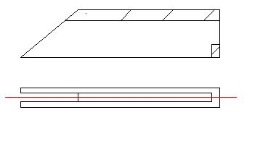
图1 挂钩

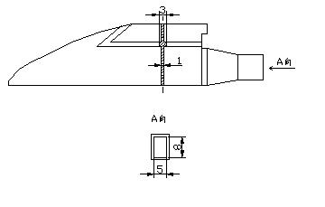
图2 机头

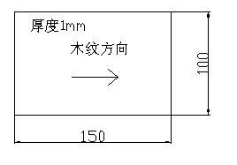
图3 薄板

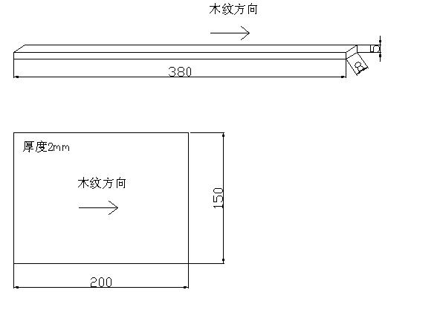
图4 木条和木板

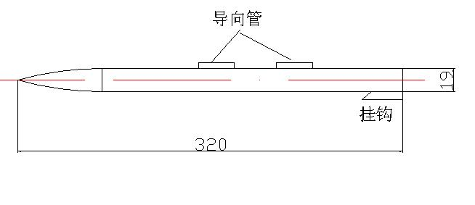
图5 助推火箭

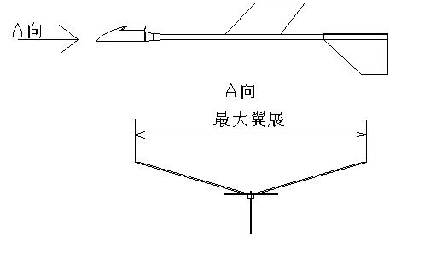
图6 最大翼展

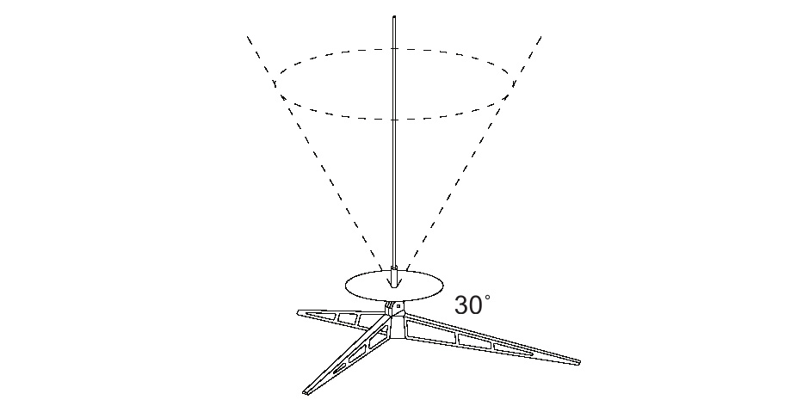
30°

图7 发射方向要求

附件4： 发动机基本参数与推力曲线

型号 | 外形尺寸  mm | 总冲  N·S | 平均推力  N | 最大推力  N | 初始质量  g
A6-3 | Φ18×70 | 2.5 | 3.14 | 7.7 | 15

